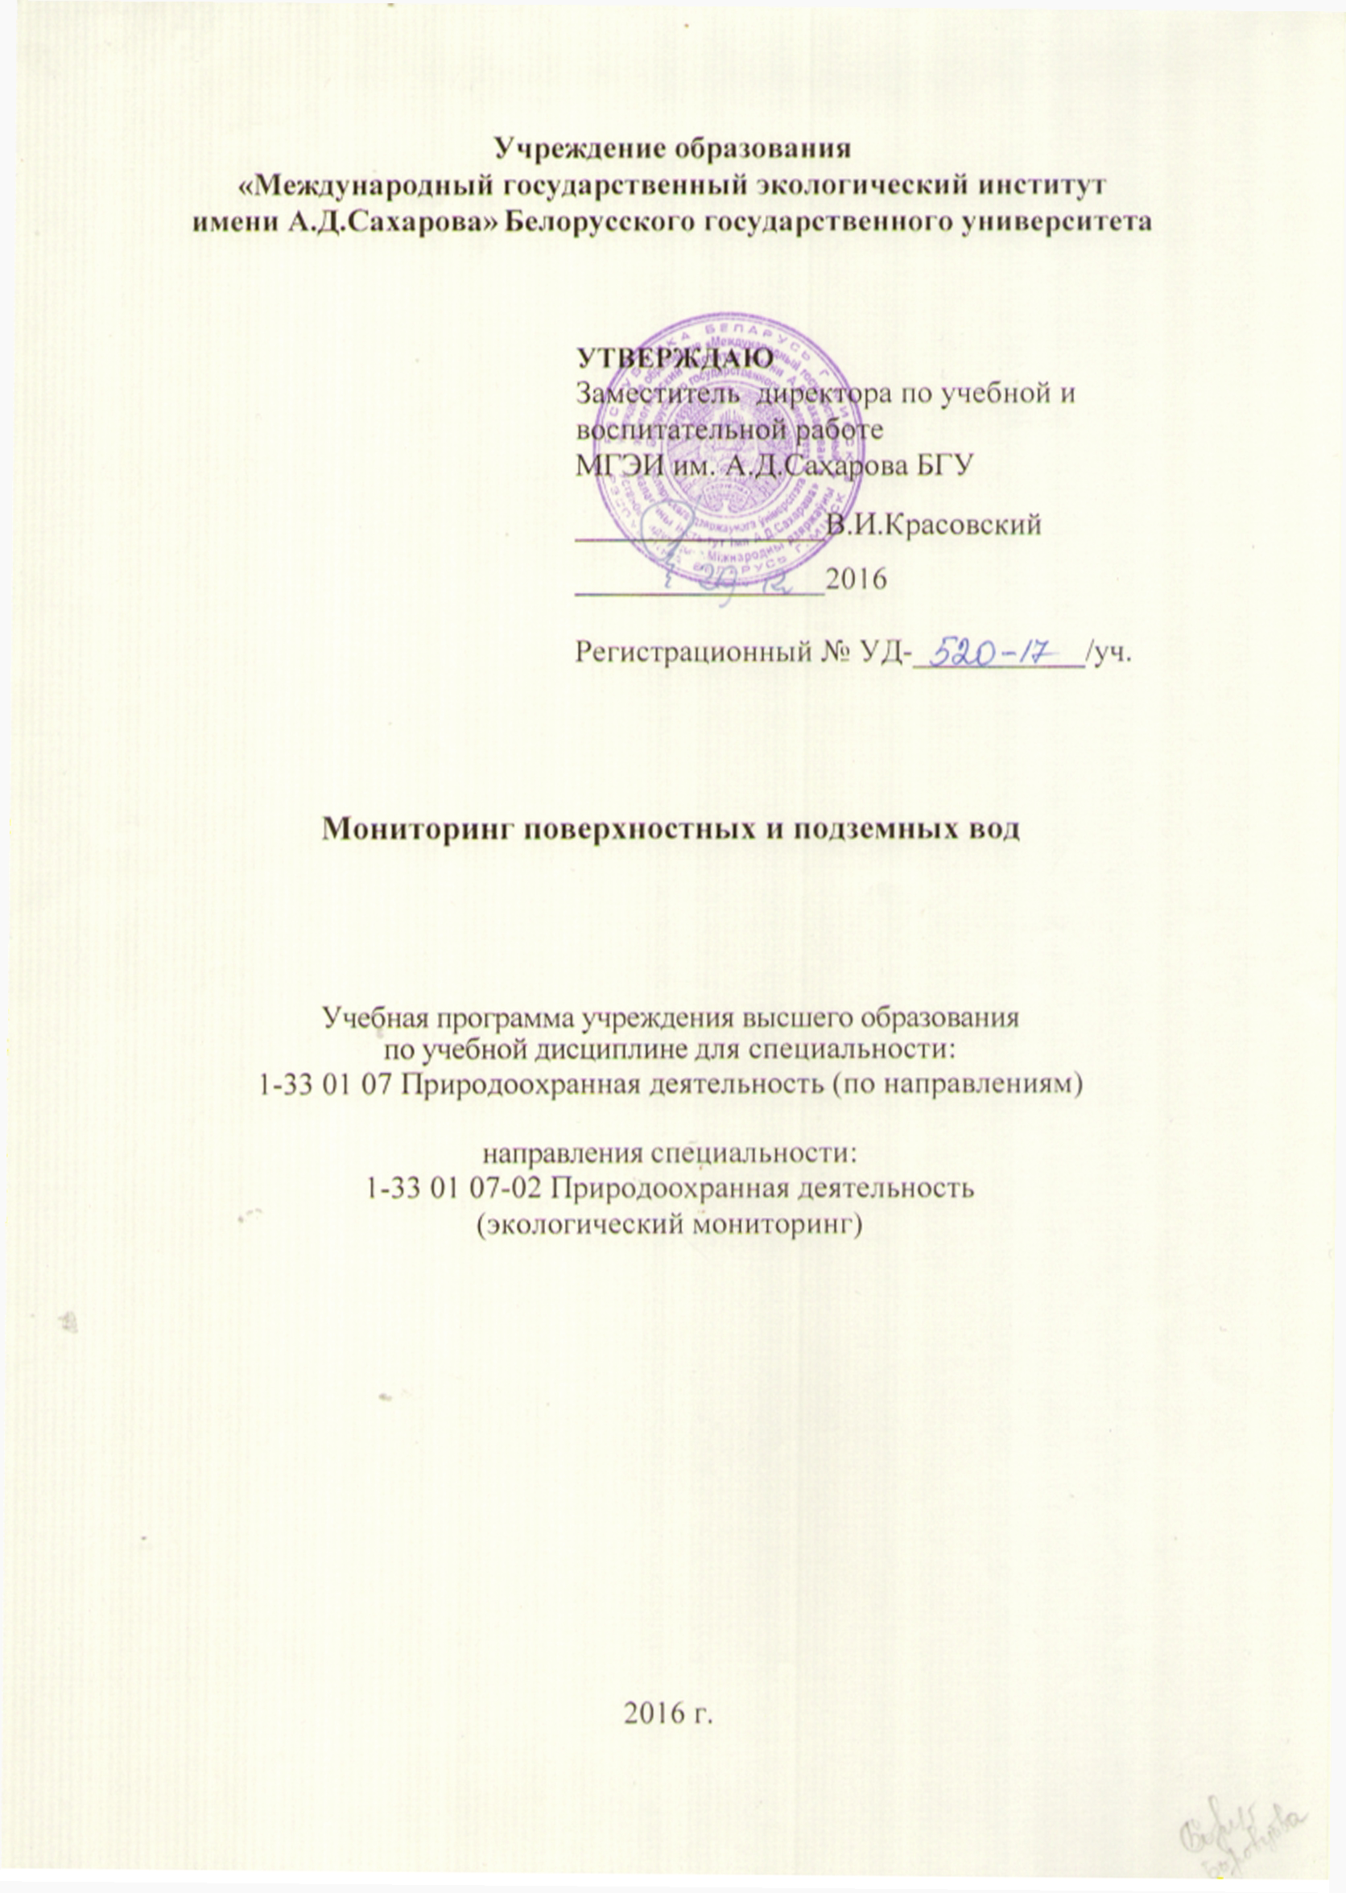Учебная программа составлена на основе образовательного стандарта и учебного плана специальности 1-33 01 07 «Природоохранная деятельность» 033-12/уч

Составитель:
А. С. Родькин, старший преподаватель кафедры экологического мониторинга и менеджмента учреждения образования «Международный государственный экологический институт имени А.Д. Сахарова» Белорусского государственного университета.

РЕЦЕНЗЕНТЫ:
Г.И. Литвинюк, доцент кафедры географии и методики преподавания географии Белорусского государственного педагогического университета имени М. Танка, кандидат геолого-минералогических наук;
А.А. Новик, доцент кафедры общего землеведения и гидрометеорологии Белорусского государственного университета, кандидат географических наук.

Рекомендована к утверждению:
Кафедрой экологического мониторинга и менеджмента учреждения образования «Международный государственный экологический институт имени А.Д. Сахарова» Белорусского государственного университета (протокол № 3 от 21.10. 2016 г.)

Научно-методической комиссией факультета мониторинга окружающей среды учреждения образования «Международный государственный экологический институт имени А.Д. Сахарова» Белорусского государственного университета (протокол № 3 от 20.12. 2016 г.)

I. ПОЯСНИТЕЛЬНАЯ ЗАПИСКА

Мониторинг поверхностных и подземных вод является дисциплиной, дающей фундаментальные знания об основных свойствах, загрязнителях гидросферы и методах наблюдения.
Цель дисциплины.
Получение знаний в области мониторинга гидросферы, изучение переноса загрязнения водным путём и загрязнителей гидросферы.
Задача дисциплины.
Изучение основных принципов организации мониторинга гидросферы в Республике Беларусь, основных нормативно-правовых актов в области проведения мониторинга гидросферы, освоение методик проведения мониторинга поверхностных вод, ознакомление с моделями переноса загрязняющих веществ водным путем.
Студент должен знать:
- состав природных вод (химический состав и радионуклиды естественного происхождения, находящиеся в водной среде);
- техногенное загрязнение водных объектов;
- математические модели, используемые при прогнозировании переноса загрязнения водным путём;
- свойства и перенос естественных и техногенных радионуклидов в природных водах;
- методики, используемые при оценке качества воды.
Студент должен уметь:
- выполнить определённые виды гидрологических расчётов для решения конкретных задач (охраны окружающей среды, переноса загрязнения водным путём и др.);
- использовать знания о режиме водных объектов при разработке мероприятий по охране водных объектов от истощения и загрязнения;
- выполнить гидрохимический анализ первого дня;
- выполнить отбор проб воды и донных отложений для дальнейшего определения в них радионуклидов;
- выполнить подготовку проб воды для определения в них цезия-137 и стронция-90.
Студент должен владеть:
- навыками математического моделирования при прогнозировании загрязнения;
- методами подготовки и анализа проб воды.
В соответствии с учебным планом специальности изучение дисциплины «Мониторинг поверхностных и подземных вод» рассчитано на объём 160 часов, из них аудиторных – 72 часа. Распределение аудиторных часов по видам занятий: лекции – 36 часов, практические занятия – 36 часов. Форма получения высшего образования – очная. Форма текущей аттестации – экзамен в 6 семестре.

II. СОДЕРЖАНИЕ УЧЕБНОГО МАТЕРИАЛА

1. КАЧЕСТВО ПРИРОДНЫХ ВОД

Общее понятие о мониторинге поверхностных и подземных вод. Связь с другими науками. Классификация и характеристика основных составляющих курса. Значение мониторинга поверхностных и подземных вод в народном хозяйстве.

2. ПРИНЦИПЫ И МЕТОДЫ ЭКОЛОГИЧЕСКОГО НОРМИРОВАНИЯ

Организация мониторинга поверхностных, подземных вод, и радиационного мониторинга воды в Республике Беларусь.

3. НОРМИРОВАНИЕ КАЧЕСТВА ВОДНОЙ СРЕДЫ

Водный кодекс Республики Беларусь. Положение о порядке проведения в составе НСМОС мониторинга поверхностных вод и использования его данных; Положение о порядке проведения в составе НСМОС радиационного мониторинга и использования его данных и др.

4. НОРМИРОВАНИЕ АНТРОПОГЕННЫХ НАГРУЗОК

Подходы к нормированию антропогенных нагрузок (экологическое, санитарно-гигиеническое, производственно-хозяйственное). Система качества ИСО/МЭК 17025. Нормы радиационной безопасности НРБ-2000.

5. ОСНОВНЫЕ ГИДРОЛОГИЧЕСКИЕ И ГИДРОГРАФИЧЕСКИЕ ХАРАКТЕРИСТИКИ РЕК БЕЛАРУСИ

Климатические характеристики бассейнов рек Западная Двина, Неман, Днепр. Основные гидрологические и гидрографические характеристики рек (уровни, расходы, температурный режим) и др.

6. ГИДРОМЕТРИЧЕСКИЕ ХАРАКТЕРИСТИКИ РЕЧНЫХ ВОДОСБОРОВ

Определение величин, характеризующих движение и состояние жидкости и режим водных объектов. Измерения уровней, глубин, рельефа дна и свободной поверхности потока, напоров и давлений и др.

7. ОБЩАЯ ХАРАКТЕРИСТИКА ВОДНЫХ РЕСУРСОВ БЕЛАРУСИ И ИХ ИСПОЛЬЗОВАНИЕ

Оценка и прогноз запасов природных вод в Республике Беларусь.

8. ХАРАКТЕРИСТИКА ВОДНОГО РЕЖИМА РЕК БЕЛАРУСИ

Изменение во времени расхода воды, уровней воды и объёмов воды в водотоках, водоёмах, болотах и др.

9. ХИМИЧЕСКИЙ СОСТАВ ВОДЫ

Классификация состава природных вод.

10. ГИДРОХИМИЧЕСКИЙ АНАЛИЗ ВОДЫ

Приёмы для определения состава воды.

11. ГИДРОБИОЛОГИЧЕСКИЙ АНАЛИЗ ПОВЕРХНОСТНЫХ ВОД

Методы гидробиологического анализа. Критерии и значение гидробиологического анализа.

12. СВОЙСТВА И ПРОЦЕССЫ ПЕРЕНОСА РАДИОНУКЛИДОВ В ПРИРОДНЫХ ВОДАХ

Организация стоковых площадок и экспериментальных водосборов для оценки выноса и смыва чернобыльских радионуклидов с речных водосборов.

13. ФИТОБИОЛОГИЧЕСКИЕ АСПЕКТЫ РЕАБИЛИТАЦИИ ВОДОЁМОВ

Фитобиологические аспекты реабилитации водоемов.

14. РАДИОАКТИВНОЕ ЗАГРЯЗНЕНИЕ ВОДЫ И ПЛАНИРОВАНИЕ ВОДООХРАННОЙ ДЕЯТЕЛЬНОСТИ

Основные принципы организации радиационного мониторинга поверхностных вод: выбор пунктов наблюдений, периодичность наблюдений, определяемые параметры.

15. МЕРОПРИЯТИЯ ПО ЗАЩИТЕ ВОД ОТ РАДИОАКТИВНОГО ЗАГРЯЗНЕНИЯ ПОСЛЕ АВАРИИ НА ЧАЭС

Водоохранные мероприятия в бассейне р.Днепр после аварии на ЧАЭС.
16. ОТБОР ПРОБ ВОДЫ, ИХ ПЕРВИЧНАЯ ПРОБОПОДГОТОВКА ДЛЯ ОПРЕДЕЛЕНИЯ ЦЕЗИЯ-137 И СТРОНЦИЯ-90

Методы и средства отбора проб воды и донных отложений. Первичная подготовка проб воды для определения в них цезия-137 и стронция-90. Селективные сорбенты, применяемые для концентрирования цезия-137 в воде. Определение содержания радионуклидов в воде. Методики проведения гидрохимического, гидробиологического анализов природных вод.

17. ПЕРЕНОС РАДИОНУКЛИДОВ ВОДНЫМ ПУТЁМ В СЛУЧАЕ АВАРИИ НА ЯДЕРНОМ ОБЪЕКТЕ.

Обзор математических моделей и их использование для прогнозирования переноса загрязняющих веществ водным путем.

18. РАСЧЁТ ПАРАМЕТРОВ СМЫВА РАДИОНУКЛИДОВ С ПРИРОДНЫХ ВОДОСБОРОВ.

Расчет параметров водного смыва и выноса радионуклидов с водосборных территорий.

IV. ИНФОРМАЦИОННО-МЕТОДИЧЕСКАЯ ЧАСТЬ

Перечень основной литературы
- Национальная система мониторинга окружающей среды Республики Беларусь: результаты наблюдений 2008. / Мин-во природн. ресурсов и охраны окр. среды, БелНИ Экология, 2009, Минск.
- Руководство по организации контроля состояния природной среды в районе расположения АЭС. / Под.ред. К.П.Махонько. – Л.: Гидрометеоиздат, 1990.–264 с.
- Чернобыль: радиоактивное загрязнение природных сред. / Под ред. Ю.А.Израэля. – Л.: Гидрометеоиздат, 1990.–296 с.
- Balonov M., Konoplev A., Levins D., Ranguelova V., Voitsekhovich O., Zheleznjak M., Zhukova O. Radiological Conditions in the Dnieper River Basin. Assessment by an international expert team and recommendations for an action plan // Radiological Assessment Reports Series / International Atomic Energy Agency, Vienna, 2006. 185 p.

Перечень дополнительной литературы
- А.И.Никитин, И.Ю.Катрич. Методология организации системы наблюдений за радиационной обстановкой на водных объектах (расположение и частота измерений, процедура отбора, измерительная техника, передача данных, аспекты безопасности) / Эколого-геофизические аспекты ядерных аварий: Сб.ст. / Под.ред. В.А.Борзилова, И.И.Крышева.–М: Гидрометеоиздат, 1992.– С. 89-99.
- Модель миграции радионуклидов в речной системе / О.М.Жукова, Н.М.Ширяева, Н.К.Мышкина, Э.Д.Шагалова, В.В. Денисова, В.В. Скурат. // Инженерно-физический журнал. - 2001. - T.74, № 4. - C.70 – 76.

V. Протокол согласования учебной программы по изучаемой учебной дисциплине с другими дисциплинами специальности

Название дисциплины, с которой требуется согласование | Название кафедры | Предложения об изменениях  в содержании  учебной программы по изучаемой учебной дисциплине | Решение принятое кафедрой, разработавшей учебную программу  (с указанием даты и номера протокола)

III. УЧЕБНО-МЕТОДИЧЕСКАЯ КАРТА ДИСЦИПЛИНЫ

Номер раздела, темы | Название раздела, темы | Количество аудиторных часов |  |  |  |  | Иное | Форма контроля знаний
Номер раздела, темы | Название раздела, темы | Лекции | Практические занятия | Семинарские занятия | Лабораторные занятия | Управляемая самостоятельная работа | Иное | Форма контроля знаний
1 | 2 | 3 | 4 | 5 | 6 | 7 | 8 | 9
 | МОНИТОРИНГ ПОВЕРХНОСТНЫХ И ПОДЗЕМНЫХ ВОД (72 ч.) | 36 | 36
1. | Качество природных вод. | 2
2. | Принципы и методы экологического нормирования. | 2
3. | Нормирование качества водной среды. | 2 | 2 |  |  |  |  | Презентация
4. | Нормирование антропогенных нагрузок | 2
5. | Основные гидрологические и гидрографические характеристики рек Беларуси. | 2 | 2 |  |  |  |  | Устный опрос
6. | Гидрометрические характеристики речных водосборов. | 2 | 2 |  |  |  |  | Расчёты
7. | Общая характеристика водных ресурсов Беларуси и их использование. | 2 | 2 |  |  |  |  | Презентация
8. | Характеристика водного режима рек Беларуси. | 2 | 2 |  |  |  |  | Устный опрос
9. | Химический состав воды. | 2
10. | Гидрохимический анализ воды. | 2 | 4 |  |  |  |  | Защита практ. работы
11. | Гидробиологический анализ поверхностных вод. | 2 | 4 |  |  |  |  | Защита практ. работы
1 | 2 | 3 | 4 | 5 | 6 | 7 | 8 | 9
12. | Свойства и процессы переноса радионуклидов в природных водах. | 2 | 2 |  |  |  |  | Защита практ. работы
13. | Фитобиологические аспекты реабилитации водоёмов | 2 | 2 |  |  |  |  | Устный опрос
14. | Радиоактивное загрязнение воды и планирование водоохранной деятельности. | 2 | 2 |  |  |  |  | Письменная работа
15. | Мероприятия по защите вод от радиоактивного загрязнения после аварии на ЧАЭС. | 2 | 2 |  |  |  |  | Устный опрос, презентация
16. | Отбор проб воды, их первичная пробоподготовка для определения цезия-137 и стронция-90. | 2 | 2 |  |  |  |  | Защита практ. работы
17. | Перенос радионуклидов водным путём в случае аварии на ядерном объекте (обзор моделей). | 2 | 4 |  |  |  |  | Защита практ. работы
18. | Расчёт параметров смыва радионуклидов с природных водосборов. | 2 | 4 |  |  |  |  | Защита практ. работы

